Δ/ΝΣΗ: ΜΗΤΡΩΩΝ ΚΑΙ ΑΝΑΠΤΥΞΗΣ  ΠΛΗΡΟΦΟΡΙΑΚΩΝ ΣΥΣΤΗΜΑΤΩΝ  ΤΜΗΜΑ: ΜΗΤΡΩΟΥ / Υπηρεσία Γ.Ε.ΜΗ. | Αθήνα, 25/01/2016  Αριθ. Πρωτ.: 68070
Πληροφορίες: ………………  Τηλέφωνο: 210 3382 129 ή 128  Fax: 210 3617217 | Προς:  Το Εθνικό Τυπογραφείο  Συνημ.:  Διπλότυπο Δ.Ο.Υ.
ΑΝΑΚΟΙΝΩΣΗ

Καταχώρισης στο Γενικό Εμπορικό Μητρώο (Γ.Ε.ΜΗ.), στοιχείων της Ανώνυμης Εταιρείας με την επωνυμία SILVER LINE ΕΜΠΟΡΙΑ - ΚΑΤΑΣΚΕΥΗ ΚΟΣΜΗΜΑΤΩΝ ΑΝΩΝΥΜΗ ΕΤΑΙΡΕΙΑ , το διακριτικό τίτλο SILVER LINE AE και αριθμό ΓΕΜΗ 008066701000 , η οποία είχε Αρ. ΜΑΕ 65194/001/B/08/0031.

Ο ΠΡΟΕΔΡΟΣ
ΤΟΥ ΕΜΠΟΡΙΚΟΥ & ΒΙΟΜΗΧΑΝΙΚΟΥ ΕΠΙΜΕΛΗΤΗΡΙΟΥ ΑΘΗΝΩΝ
Ανακοινώνει ότι :

Την 10/09/2015 καταχωρήθηκαν στο Γενικό Εμπορικό Μητρώο (Γ.Ε.ΜΗ.), με Κωδικό Αριθμό Καταχώρησης 513,560, το από 30/06/2014 Πρακτικό της Τακτικής Γενικής Συνέλευσης των μετόχων της Ανώνυμης Εταιρείας με επωνυμία SILVER LINE ΕΜΠΟΡΙΑ - ΚΑΤΑΣΚΕΥΗ ΚΟΣΜΗΜΑΤΩΝ ΑΝΩΝΥΜΗ ΕΤΑΙΡΕΙΑ και αριθμό ΓΕΜΗ 008066701000 , που εδρεύει στον Δήμο ΑΘΗΝΑΙΩΝ / ΑΤΤΙΚΗΣ, σύμφωνα με το οποίο:
- Εγκρίθηκαν οι ετήσιες οικονομικές καταστάσεις, για την εταιρική χρήση της 01/01/2013 - 31/12/2013.

- Εκλέχθηκαν για την επόμενη εταιρική χρήση της 01/01/2014 - 31/12/2014 ελεγκτές οι εξής:
- Τακτικός : ΠΑΠΑΠΟΣΤΟΛΟΥ ΚΩΝΣΤΑΝΤΙΝΟΣ του ΝΙΚΟΛΑΟΣ με Αριθμό ΣΟΕΛ 11821
- Αναπληρωματικός : ΠΑΠΠΑΣ ΜΙΧΑΗΛ του ΚΩΝΣΤΑΝΤΙΝΟΣ με Αριθμό ΣΟΕΛ 33331

Σχετικό έγγραφο Ελέγχου της Περιφέρειας Αττικής, Π.Ε. ΚΕΝΤΡΙΚΟΥ ΤΟΜΕΑ (Αρ. Πρωτ.: 15254/15 - 18/06/2015).
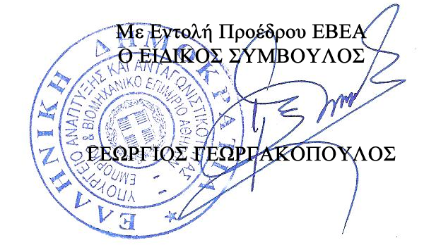
Kοινοποίηση:
1. SILVER LINE ΕΜΠΟΡΙΑ - ΚΑΤΑΣΚΕΥΗ ΚΟΣΜΗΜΑΤΩΝ ΑΝΩΝΥΜΗ ΕΤΑΙΡΕΙΑ
ΚΑΛΑΜΙΩΤΟΥ 17 & ΣΚΟΥΖΕ 5 , 10560, ΑΘΗΝΑ

2. Περιφέρεια Αττικής - Γεν. Δ/νση Ανάπτυξης
Δ/νση Ανάπτυξης Π.Ε. ΚΕΝΤΡΙΚΟΥ ΤΟΜΕΑ
Τμήμα Ανωνύμων Εταιρειών
Σταδίου 60 105 64 Αθήνα

Η γνησιότητα της παρούσας, μπορεί να ελεγχθεί, στην Ηλ. Δ/νση: https://www.businessregistry.gr/ - επιλογή «Δημοσιότητα».

